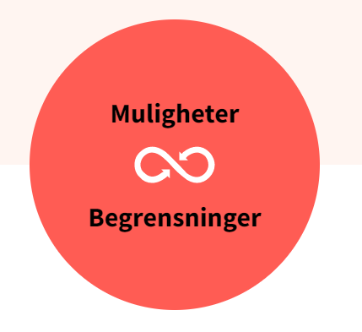

|  |
| --- |
| **Maria er oppteken av musikk og brukar mykje tid på å høyre pop og rock på Spotify. Dei fleste venene hennar på 10. trinn har allereie bestemt kva dei skal på vidaregåande skule. Maria orkar ikkje å tenkje på meir skule, derfor orkar ho heller ikkje å høyre på, eller finna informasjon om dei ulike utdanningsprogramma.**  **Ho vil ha eit friår der ho ikkje vil gjere noko ting. Det er ei klar avgjerd ho har teke. Maria bur saman med mor si. Dei kranglar mykje, og mora er fortvila over situasjonen. Ho anklagar Maria for å ikkje gidda noko anna enn å «dyrka seg sjølv».**  **Hvilke muligheter og begrensninger har hun?** |

|  |  |
| --- | --- |
| Spørsmål | Gruppens tanker og svar |
| Hvilke muligheter kjenner du til og tenker du passer for henne? |  |
| Kan mulighetene bli realitet? Er de gjennomførbare? |  |
| Hva er «innenfor» eller «utenfor» det du vurderer som aktuelt? |  |
| Hvilke ønsker og mål får du inntrykk av at hun har? |  |
| Hvordan kan mennesker i hennes omgivelser støtte henne i handlinger som kan virkeliggjøre muligheter? |  |
| Hvilke begrensninger er til stede i hennes situasjon? |  |
| Hvilke begrensninger kan hun påvirke, og hvilke er utenfor hennes kontroll? |  |
| Er begrensningene ekte? |  |
| Hvilke begrensninger kan hun ikke gjøre noe med? |  |
| Hvordan håndtere begrensninger på en måte som er til å leve med for henne? |  |
| Er det mulig å gjøre noe som fjerner, demper eller forandrer begrensningen? |  |
| Dersom det finnes begrensninger, er det mulig å nå et mål/et ønske med en annen strategi? |  |